**ПРОТОКОЛ № 5**

**заседания Научного студенческого дискуссионного Клуба историко-экономических исследований Кафедры экономической теории от 19 февраля 2025 г.**

Председатель: руководитель Клуба, проф. Ядгаров Я.С.

Секретарь: староста Клуба, студентка Краевская А.А.

Присутствовали: доктор экономических наук, профессор Ядгаров Я.С., кандидат экономических наук, доцент Остроумов В.В., кандидат экономических наук, старший преподаватель Макаров А.В., студенты Финансового университета при Правительстве РФ – члены Клуба (всего 39 чел.). Студенты представляли факультет Международных экономических отношений, факультет Экономики и бизнес, Финансовый факультет, факультет Налогов, аудита и бизнес-анализа.

**Повестка дня**

1. Об организации и проведении X Международной научной студенческой олимпиады по истории экономических учений
2. О создании команды Финансового университета для участия в X Международной научной студенческой олимпиаде по истории экономических учений
3. Разное
4. СЛУШАЛИ: проф. Ядгаров Я.С. и доц. Остроумов В.В. сообщили о задачах по организации и проведении X Международной научной студенческой олимпиады по истории экономических учений. Советник руководителя Клуба Соколов М.А. рассказал о процессе подготовки и проведения предыдущей – IX Международной научной студенческой олимпиаде по истории экономических учений в 2024 году.

ПОСТАНОВИЛИ:

1. принять информацию Ядгарова Я.С. и Остроумова В.В. к сведению;
2. принять информацию Соколова М.А. к сведению.
3. СЛУШАЛИ: проф. Ядгаров Я.С. сообщил о порядке создания команды Финансового университета для участия в X Международной научной студенческой олимпиаде по истории экономических учений.

В обсуждении приняли участие:

ПОСТАНОВИЛИ:

* + 1. принять информацию Ядгарова Я.С. к сведению;
    2. поручить старосте Клуба Краевской А.А. открыть форму для записи студентов войти в состав команды Финуниверситета;
    3. определить время завершения записи в состав команды – 23:59 19 февраля 2025 г.

СЛУШАЛИ: Проф. Ядгаров Я.С. сообщил собравшимся членам Клуба о проведении

следующего заседания 26 февраля 2025 г., на котором предполагаются выступления:

1. Заведующий кафедрой политической экономии д.э.н., проф. Мальцев Александр Андреевич (МГУ им. М.В. Ломоносова) на тему «Проблемы и перспективы развития междисциплинарности современной экономической науки»;
2. Член Клуба – студент Серов Владимир Иванович,   
   гр. ФФ24-10 на тему: «Особенности осмысления места и роли человека в экономике в эпоху натурального хозяйства».
3. Член Клуба – студент Харченко Виктор Витальевич,   
   гр. ФФ24-12 на тему: «Особенности осмысления места и роли человека в экономике в эпоху рыночного хозяйства».

ПОСТАНОВИЛИ:

1. принять информацию проф. Ядгарова Я.С. к сведению

*Руководитель научного студенческого*

*дискуссионного Клуба историко-экономических исследований*

*Кафедры экономической теории Финансового университета,*

*доктор экономических наук, профессор Я.С. Ядгаров*

*Советник руководителя Клуба  
по организационно-методической работе,   
студент финансового факультета группы ФФ23-1у М.А. Соколов*

*Староста Клуба историко-экономических исследований,  
студентка финансового факультета группы ФФ24-1у А.А. Краевская*

*20.02.2025*

Ссылка на запись заседания Клуба:

<https://vk.com/video-224597347_456239030>

Приложение

Список присутствовавших студентов – членов Клуба

|  |  |  |  |  |  |
| --- | --- | --- | --- | --- | --- |
| ***№ п/п*** | ***Фамилия*** | ***Имя*** | ***Отчество*** | ***Факультет*** | ***Группа*** |
| **1** | Карпов | Николай | Владиславович | Факультет налогов, аудита и бизнес-анализа | БАНиА23-4 |
| **2** | Морозов | Андрей | Вячеславович | Факультет налогов, аудита и бизнес-анализа | БАНиА23-4 |
| **3** | Монин | Пётр | Александрович | Факультет экономики и бизнеса | КФ23-1 |
| **4** | Авакян | Милена | Степановна | Факультет экономики и бизнеса | КФ24-1 |
| **5** | Коржубаева | Арина | Абдуллаевна | Факультет экономики и бизнеса | КФ24-1 |
| **6** | Кузина | Мария | Сергеевна | Факультет экономики и бизнеса | КФ24-1 |
| **7** | Порошина | Анастасия | Романовна | Факультет экономики и бизнеса | КФ24-1 |
| **8** | Порошина | Анастасия | Романовна | Факультет экономики и бизнеса | КФ24-1 |
| **9** | Федченко | Полина | Антоновна | Факультет экономики и бизнеса | КФ24-1 |
| **10** | Шульга | Анфиса | Дмитриевна | Факультет экономики и бизнеса | КФ24-1 |
| **11** | Шульга | Анфиса | Дмитриевна | Факультет экономики и бизнеса | КФ24-1 |
| **12** | Дианова | Анна | Андреевна | Факультет экономики и бизнеса | КФ24-2 |
| **13** | Шпанко | Ксения | Дмитриевна | Факультет экономики и бизнеса | КФ24-2 |
| **14** | Галдов | Арсений | Сергеевич | Факультет экономики и бизнеса | КФ24-3 |
| **15** | Лютиков | Иван | Александрович | Факультет экономики и бизнеса | КФиБА22-1 |
| **16** | Рубашевский | Мирон | Дмитриевич | Факультет международных экономических отношений | МЭО23-11 |
| **17** | Соколов | Матвей | Александрович | Финансовый факультет | ФФ23-1у |
| **18** | Рудницкий | Дмитрий | Сергеевич | Финансовый факультет | ФФ23-5 |
| **19** | Арефина | Алика | Сергеевна | Финансовый факультет | ФФ24-11 |
| **20** | Вятчанин | Максим | Константинович | Финансовый факультет | ФФ24-11 |
| **21** | Захарова | Мария | Андреевна | Финансовый факультет | ФФ24-11 |
| **22** | Корабельникова | Дарья | Сергеевна | Финансовый факультет | ФФ24-11 |
| **23** | Кудрявцев | Герман | Евгеньевич | Финансовый факультет | ФФ24-11 |
| **24** | Курленя | Ангелина | Витальевна | Финансовый факультет | ФФ24-11 |
| **25** | Сас | Владимир | Александрович | Финансовый факультет | ФФ24-11 |
| **26** | Ягодкина | Анастасия | Ефимовна | Финансовый факультет | ФФ24-11 |
| **27** | Двойных | Владимир | Евгеньевич | Финансовый факультет | ФФ24-11 |
| **28** | Харисов | Даниэль | Вильданович | Финансовый факультет | ФФ24-11 |
| **29** | Абузярова | Регина | Ринадовна | Финансовый факультет | ФФ24-1у |
| **30** | Гербуцкая | Юлия | Викторовна | Финансовый факультет | ФФ24-1у |
| **31** | Дроздова | Анастасия | Валерьевна | Финансовый факультет | ФФ24-1у |
| **32** | Дунцова | Юлия | Александровна | Финансовый факультет | ФФ24-1у |
| **33** | Евдокименкова | Яна | Валерьевна | Финансовый факультет | ФФ24-1у |
| **34** | Краевская | Анна | Андреевна | Финансовый факультет | ФФ24-1у |
| **35** | Трепутнева | Дарья | Игоревна | Финансовый факультет | ФФ24-1у |
| **36** | Янышева | Виктория | Михайловна | Финансовый факультет | ФФ24-1у |
| **37** | Перепелкин | Валерий | Иванович | Финансовый факультет | ФФ24-9 |
| **38** | Севостьянова | Екатерина | Дмитриевна | Финансовый факультет | ФФ24-9 |
| **39** | Раскина | Анастасия | Сергеевна | Финансовый факультет | ФФ24-9 |

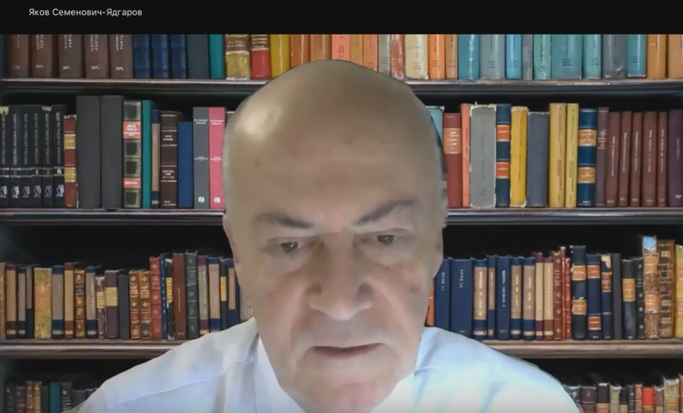

Руководитель Клуба – проф. Ядгаров Я.С.

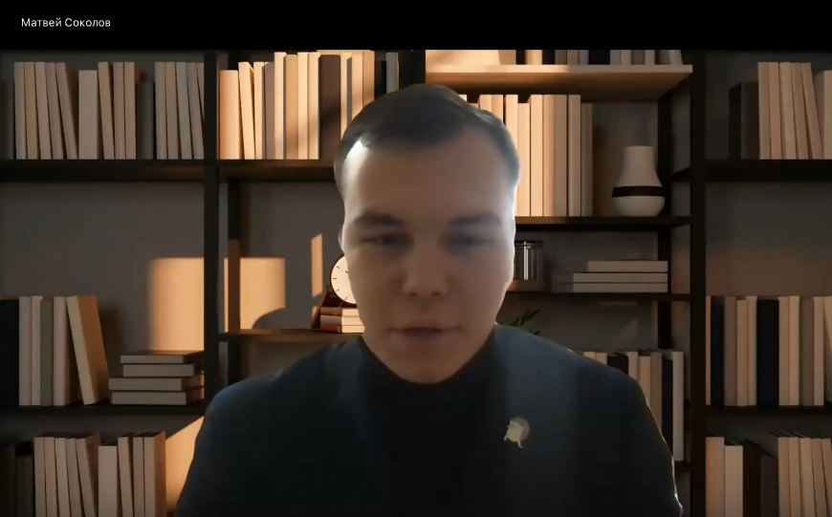

Советник руководителя Клуба – Соколов М.А.



Секретарь Клуба – Краевская А.А.